Perguntas para direcionar os estudos

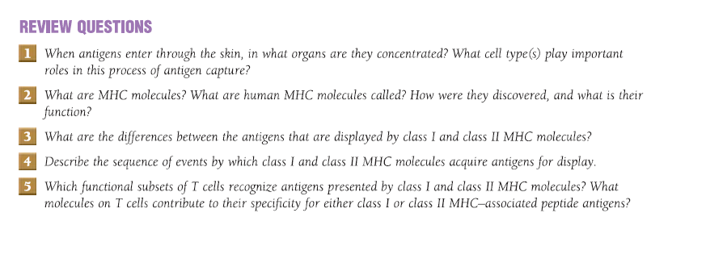

O que são moléculas de MHC? Como são chamadas as moléculas humanas de MHC? Como eles foram descobertos e qual é a sua função?

Qual é a diferença entre o antígeno que é exibido pelo MHC classe I e 2 moléculas.

Descreva a sequência de eventos pelos quais as moléculas das classes I e II adquirem antígenos para exibição

Quais subconjuntos funcionais de células T reconhecem antígenos apresentados pelas moléculas de MHC de classe I ou II. Que molécula nas células T contribui para a sua especificidade para antígenos peptídicos associados à classe I ou à classe II?

